Titre principal
sous-titre

Titre 1

Titre 2

Titre 3

Titre 4
Corps de texte

Vous pouvez partager vos sondages avec le bouton Partager
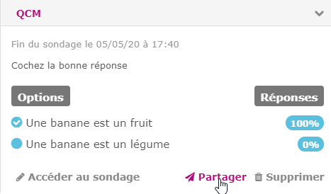
Vous pouvez partager vos sondages avec, les utilisateurs de Zourit, par groupe ou par mail externe (Autres)

